Baptême de l’air
On a écouté de la musique, dansé et pique niqué.
On a visité les avions, certains étaient devant et d’autres derrière.
On a fait une photo devant l’avion avec le groupe :
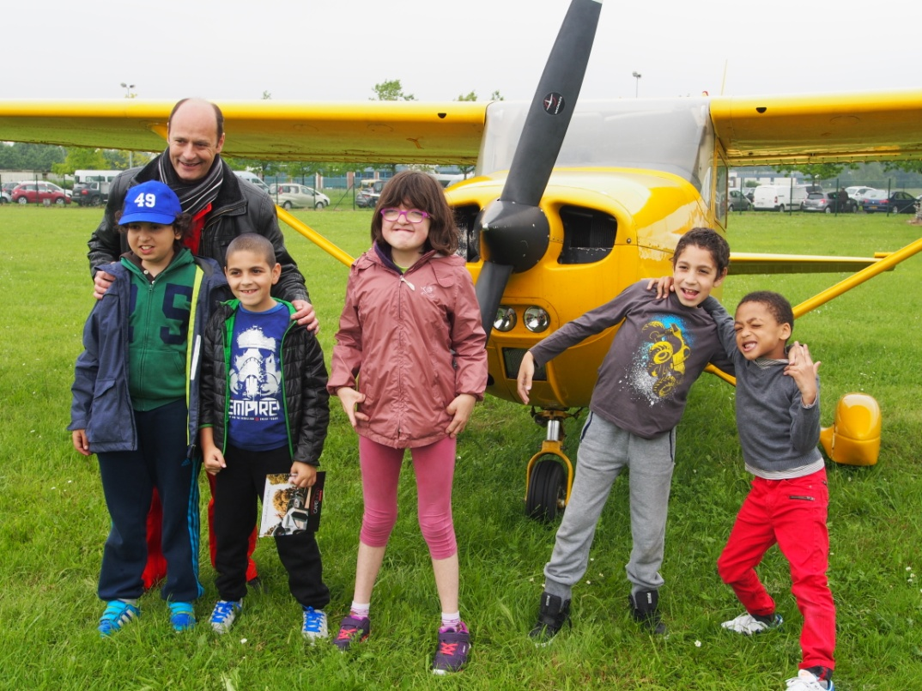
Il y avait aussi des voitures (Ferrari et Mercedes) et des motos récentes et toutes neuves.
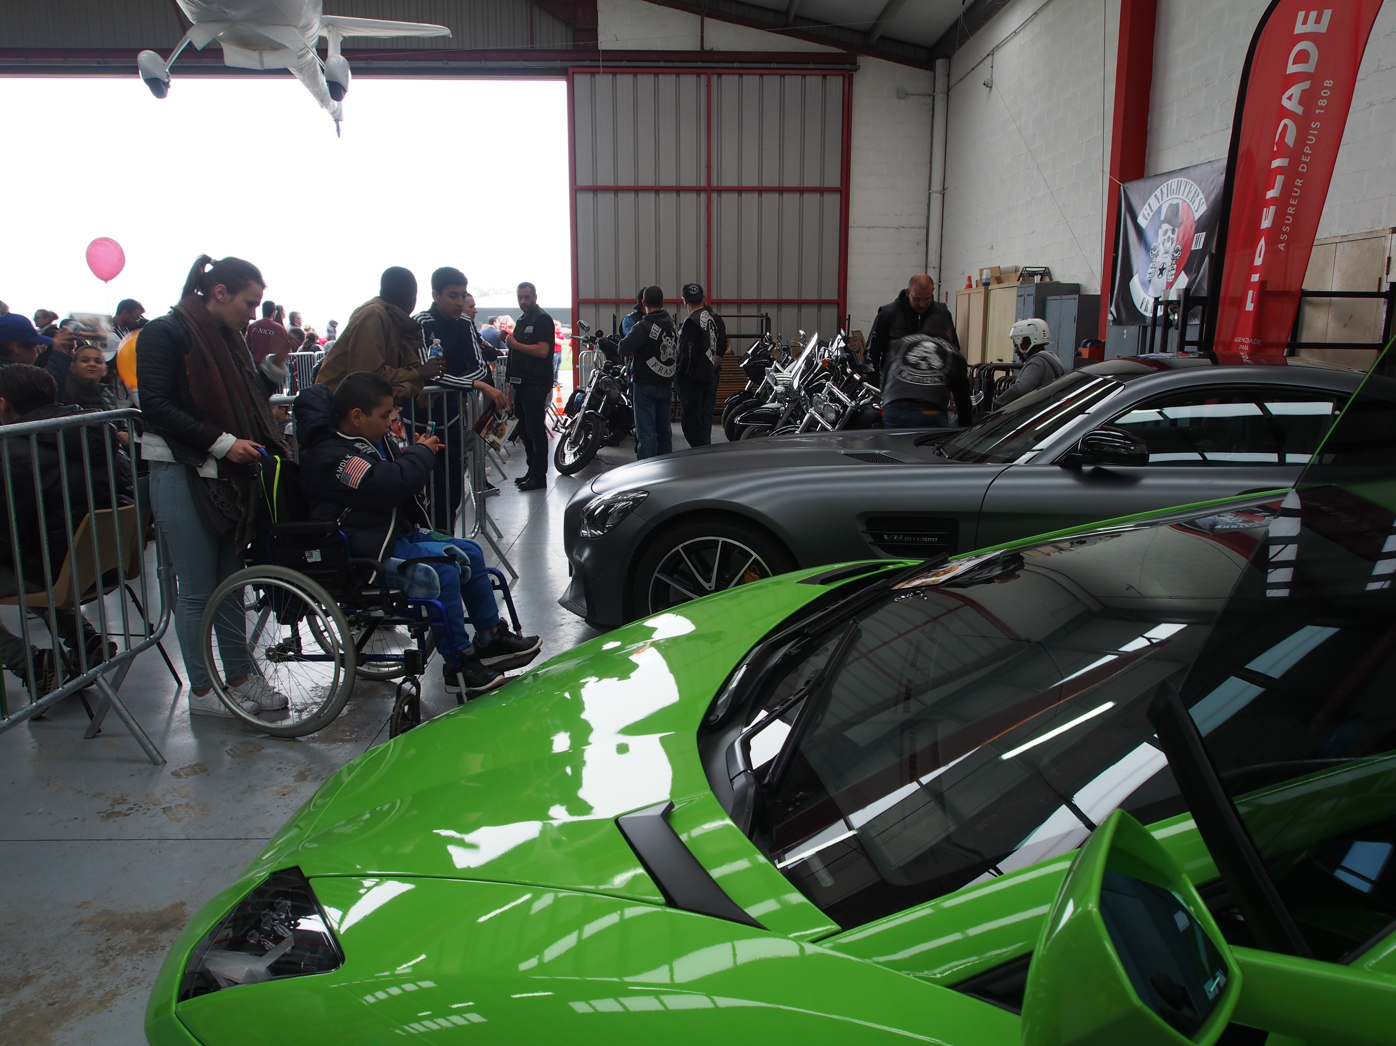
Il y avait plusieurs écoles, autres que le Service. Certaines personnes se déplaçaient en Fauteuil Roulant.
Nous avons regardé un spectacle de clowns et des magiciens. Les enfants ont éclatés les ballons d’un Monsieur.
Il y avait plusieurs avions, des petits et des gros. Parfois il y avait 6 places dans l’avion.

